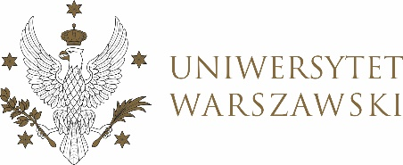

DZIENNIK UNIWERSYTETU WARSZAWSKIEGO
RADY DYDAKTYCZNE

DZIENNIK UNIWERSYTETU WARSZAWSKIEGO
RADY DYDAKTYCZNE DLA KIERUNKÓW STUDIÓW

UCHWAŁA NR 34/2025
RADY DYDAKTYCZNEJ DLA KIERUNKÓW STUDIÓW EUROPEAN POLITICS AND ECONOMICS, GRADUATE PROGRAMME IN INTERNATIONAL RELATIONS, GRADUATE PROGRAMME IN POLITICAL SCIENCE, SOCIAL AND PUBLIC POLICY, UNDERGRADUATE PROGRAMME IN INTERNATIONAL RELATIONS, UNDERGRADUATE PROGRAMME IN POLITICAL SCIENCE
z dnia 24 czerwca 2025 r.
w sprawie zatwierdzenia tematu pracy dyplomowej na kierunku
Undergraduate Programme in International Relations

Na podstawie uchwały nr 42/2020 Rady Dydaktycznej WNPSM UW z dnia 19 lipca 2020 r. w sprawie szczegółowych zasad procesu dyplomowania na kierunku Undergraduate Programme in International Relations Rada Dydaktyczna postanawia, co następuje:
§ 1
Rada Dydaktyczna zatwierdza temat pracy dyplomowej na kierunku Undergraduate Programme in International Relations stanowiący załącznik do uchwały.
§ 2
Uchwała wchodzi w życie z dniem podjęcia.
Wiceprzewodnicząca Rady Dydaktycznej: J. Nadolska

Załącznik
do uchwały nr 34/2025 Rady Dydaktycznej dla kierunków studiów: European Politics and Economics, Graduate Programme in International Relations, Graduate Programme in Political, Science, Social and Public Policy, Undergraduate Programme in International Relations, Undergraduate Programme in Political Science z dnia 24 czerwca 2025 r. w sprawie zatwierdzenia tematu pracy dyplomowej na kierunku studiów Undergraduate Programme in International Relations

Promotorka | Nr albumu osoby studiującej | Temat pracy dyplomowej
dr B. Regulska-Ingielewicz | 455008 | Energy security of the European Union in the 21st century in the context of dependence on Russian raw materials

